**轮廓 (Outline)**

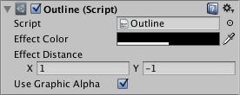

| ***属性：*** | ***功能：*** |
| --- | --- |
| **Effect Color** | 轮廓的颜色。 |
| **Effect Distance** | 轮廓效果在水平和垂直方向的距离。 |
| **Use Graphic Alpha** | 将图形颜色叠加到效果颜色上。 |